新 书 推 荐

中文书名：《全球最佳教育：如何保障我们的数字未来》
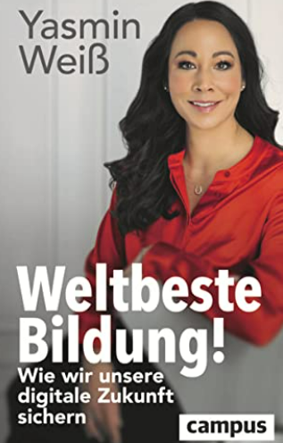
英文书名：The World’s Best Education ：How to Secure our Digital Future
德文书名：Weltbeste Bildung
作 者： Yasmin Weiß
出 版 社： Campus
代理公司：ANA/Susan Xia
页 数：224页
出版时间：2022年9月
代理地区：中国大陆
审读资料：电子稿
类 型：经管

内容简介：

终身学习—超级能力

在一个日益数字化的世界中，我们如何能够让每个人都参与进来，应对现在和未来面临的挑战？数字教育专家雅斯敏·魏斯强调了为什么我们需要终身学习才能实现这一目标，以及如何实现这一目标。她的工作重点是数字教育和加强那些将继续使我们与日益增长的机器智能区别开来的人类素质。她明确指出，这项任务不是由政治家独自完成的。这是我们所有人的责任，无论是个人还是企业。许多员工已经感到被数字化抛在后面，对关键技术持怀疑态度。如何减少这些忧虑，如何成为适应未来的学习型社会，将在本书中加以说明。

• 教育的社会价值和所承担的责任
• 阐述数字教育和自主学习的优势
• 来自领先教育影响者的警告

作者简介：

雅斯敏·魏斯（Yasmin Weiss）是商业研究教授，初创公司创始人和几个咨询委员会的成员。她是数字教育和未来职场领域的专家。

请将反馈信息发至：夏蕊（Susan Xia）
安德鲁·纳伯格联合国际有限公司北京代表处
北京市海淀区中关村大街甲59号中国人民大学文化大厦1705室
邮编：100872
电话：13581679124
传真：010-82504200
Email：Susan@nurnberg.com.cn
网址：http://www.nurnberg.com.cn
微博：http://weibo.com/nurnberg
豆瓣小站：http://site.douban.com/110577/

